**LAPORAN PRAKALGO**



**ACHMAD KELVIN 4519210089**



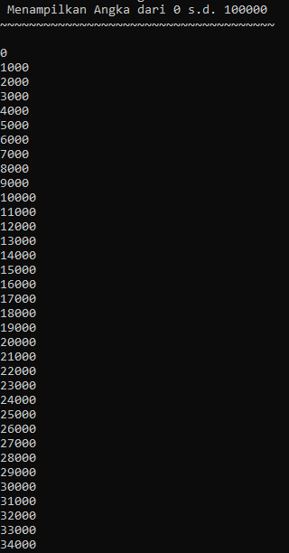

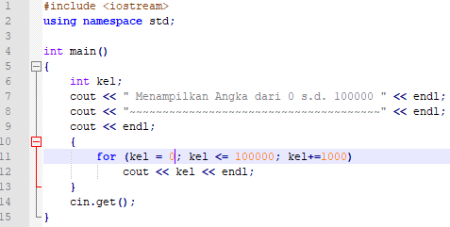

**ALGO**

1. kel = 0
2. Selama (kel <= 100000), maka kerjakan baris 3 s.d. 4 kalau tidak baris 5
3. Mencetak/Menampilkan Isi/Milai variabel kel
4. kel+1000
5. Selesai

**PS**

**Deklarasi Variabel**

kel : int

**Deskripsi**

For(kel = 0; kel <= 100000; kel+1000)

Print(kel)

Endfor

**FC**

END

Kel

Kel <= 100000

Kel +1000

START

Kel = 0

**N**

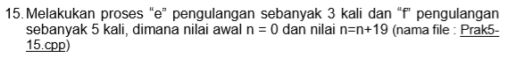

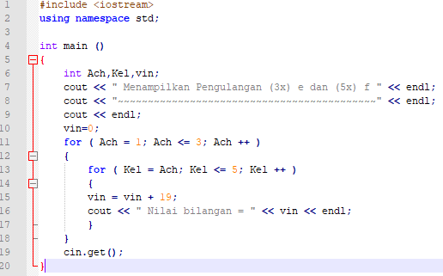

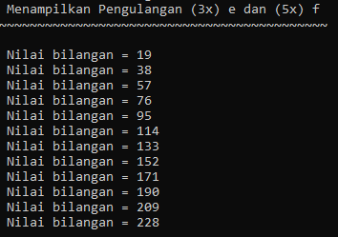

**ALGO**

1. Const Ach = 1

2. Const vin = 0

3. Selama ( Ach <= 3 ) maka kerjakan baris ke 4 s.d 8, jika tidak baris ke 9

4. Selama ( Kel <= 5 ) maka kerjakan baris ke 5 s.d 8, jika tidak baris ke 9

5. vin = vin +19

6. Mencetak / menampilkan isi nilai variabel vin

7. Ach ++

8. Kel ++

9. Selesai

**PS**

**Deklarasi Variabel**

Ach, Kel, vin = int

**Deskripsi**

vin = 0

For ( Ach = 1; Ach <= 3; FIT ++ )

For ( Kel = Ach; Kel <= 5; Kel ++ )

vin = vin + 19

Print ( vin )

Endfor

Endfor

**FC**

START

Ach=1, Kel=Ach

vin=0

**N**

Ach <= 3

**Y**

**N**

Kel <= 5

**Y**

vin = vin + 19

Kel = Kel + 1

Ach = Ach + 1

END

vin